Руководство Аппарата Правительства
Заместитель Председателя Правительства – Руководитель Аппарата Правительства
Дмитрий Юрьевич Григоренко

Заместители Руководителя Аппарата Правительства
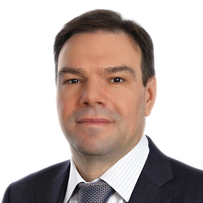
Первый заместитель Руководителя Аппарата Правительства
Леонид Леонидович Левин
Родился 2 сентября 1974 года в Москве.
В 1995 году окончил Высшее театральное училище имени М.С.Щепкина, в 2020 году прошёл профессиональную переподготовку в РАНХиГС при Президенте Российской Федерации, в 2022 году окончил магистратуру РАНХиГС при Президенте Российской Федерации по специальности «Государственное и муниципальное управление».
В 1995–1998 годах работал менеджером по связям с общественностью ЗАО «Продюсерская фирма “Медиастар„» (Москва).
В 1998–2007 годах – генеральный директор, главный советник ЗАО «Тайный Советник Нетвок Компани» (Москва).
В 2007–2011 годах – председатель совета АНО «Новая политика» (Москва).
В 2011–2016 годах – депутат Государственной Думы Федерального Собрания Российской Федерации шестого созыва, член Комитета Государственной Думы по культуре, член Комитета Государственной Думы по информационной политике, информационным технологиям и связи, первый заместитель председателя Комитета Государственной Думы по информационной политике, информационным технологиям и связи, председатель Комитета Государственной Думы по информационной политике, информационным технологиям и связи.
В 2016–2020 годах – депутат Государственной Думы Федерального Собрания Российской Федерации седьмого созыва, член Комитета Государственной Думы по информационной политике, информационным технологиям и связи, председатель Комитета Государственной Думы по информационной политике, информационным технологиям и связи.
22 января 2020 года назначен заместителем Руководителя Аппарата Правительства Российской Федерации.
17 мая 2024 года назначен первым заместителем Руководителя Аппарата Правительства Российской Федерации.

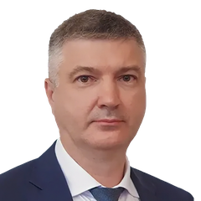
Первый заместитель Руководителя Аппарата Правительства
Валерий Валерьевич Сидоренко
Родился 22 июня 1972 года в городе Бишкек Республики Кыргызстан.
В 1998 году закончил Тверской государственный технический университет, в 2018 году прошёл профессиональную переподготовку в РАНХиГС при Президенте Российской Федерации.
В 1991–1993 годах работал оператором станков 2 разряда цента №2 Вышневолоцкого опытно-экспериментального завода Минавтодора РСФСР (г. Вышний Волочёк), служил в Вооружённых силах Российской Федерации.
В 1993–1995 годах – грузчик цеха № 4, оператор станков 2 разряда, оператор станков 4 разряда АО «Дороги России» (г. Вышний Волочёк).
В 1995–1996 годах – казначей-инспектор службы внебюджетных фондов, ценных бумаг и инвестиций, казначей-инспектор отдела регулирования доходов, прогнозирования финансовых ресурсов Вышневолоцкого отделения Федерального казначейства Тверской области (г. Вышний Волочёк)
В 1996–2004 годах – казначей по федеральному бюджету операционного отдела Отделения Федерального казначейства по Твери, старший казначей-инспектор контрольно-ревизионного отдела, старший казначей-инспектор отдела кредитов и ценных бумаг, старший казначей-инспектор контрольно-ревизионного отдела, казначей контрольно-правового отдела, казначей контрольно-ревизионного отдела, заместитель начальника контрольно-ревизионного отдела, начальник отдела по обслуживанию бюджета субъекта Федерации и местных бюджетов Управления Федерального казначейства по Тверской области.
В 2004–2007 годах – начальник отдела методологии и анализа межбюджетных отношений и бюджетного процесса, заведующий отделом методологии и анализа межбюджетных отношений и бюджетного процесса, начальник Управления бюджетной политики, заместитель начальника Департамента финансов Тверской области.
В 2007–2008 годах – начальник Департамента экономики Тверской области.
В 2008–2011 годах – заместитель директора Департамента бюджетной политики, заместитель директора Департамента бюджетной политики и методологии Министерства финансов Российской Федерации.
В 2011–2012 годах – первый заместитель руководителя Департамента финансов Москвы.
В 2012–2018 годах – директор Департамента экономики и финансов Правительства Российской Федерации.
В 2018–2020 годах – заместитель Руководителя Аппарата Правительства Российской Федерации.
22 января 2020 года назначен на должность Первого заместителя Руководителя Аппарата Правительства Российской Федерации.
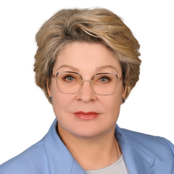
Заместитель Руководителя Аппарата Правительства
Светлана Николаевна Андрющенко
Родилась 16 февраля 1964 года в селе Заречное Беловского района Кемеровской области.
В 1989 году окончила Кемеровский государственный университет.
В 1982–1986 годах работала бухгалтером, руководителем расчётной группы централизованной бухгалтерии Куйбышевского РАЙОНО Новокузнецка.
В 1986–1993 годах – экономист, начальник отдела в финансовых отделах Новокузнецкого горисполкома.
В 1993–1996 годах – заместитель начальника Отделения Федерального казначейства Министерства финансов Российской Федерации по Новокузнецку.
В 1996–1999 годах – заместитель начальника Управления Федерального казначейства Министерства финансов Российской Федерации по Кемеровской области.
В 1999 году – заместитель губернатора Кемеровской области по доходам.
В 1999–2010 годах – руководитель Управления Федеральной налоговой службы по Кемеровской области.
В 2010–2020 годах – заместитель руководителя Федеральной налоговой службы.
В январе 2020 года назначена на должность заместителя Руководителя Аппарата Правительства Российской Федерации.
Кандидат экономических наук.

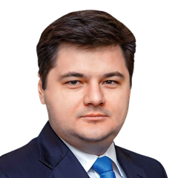
Заместитель Руководителя Аппарата Правительства
Сергей Фёдорович Вельмяйкин
Родился 4 октября 1978 года в Московской области.
В 2000 году окончил Московский государственный социальный университет.
В 1996–2004 годах – ведущий специалист юридического отдела, главный специалист, начальник отдела правовой экспертизы Правового управления, заместитель начальника Правового департамента Пенсионного фонда Российской Федерации.
В 2004–2012 годах – заместитель директора, директор Правового департамента Министерства здравоохранения и социального развития Российской Федерации.
В 2012–2013 годах – статс-секретарь — заместитель Министра здравоохранения Российской Федерации.
В 2013–2015 годах – первый заместитель Министра труда и социальной защиты Российской Федерации.
В 2015–2024 годах – директор Департамента социального развития Правительства Российской Федерации.
17 мая 2024 года назначен на должность заместителя Руководителя Аппарата Правительства Российской Федерации.

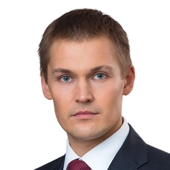
Заместитель Руководителя Аппарата Правительства
Александр Сергеевич Грибов
Родился 22 мая 1986 года в Ярославле.
В 2008 году окончил Ярославский государственный университет имени П.Г.Демидова, в 2012 году – Российскую академию народного хозяйства и государственной службы при Президенте Российской Федерации.
В 2008–2012 годах – помощник депутата Государственной Думы Ярославской области пятого созыва.
В 2012–2015 годах – помощник губернатора Ярославской области, заместитель губернатора Ярославской области.
В 2015–2016 годах – председатель Общественной палаты Ярославской области.
В 2016–2020 годах – депутат Государственной Думы Федерального Собрания Российской Федерации седьмого созыва, член Комитета Государственной Думы по государственному строительству и законодательству, заместитель председателя Комитета Государственной Думы по государственному строительству и законодательству.
23 января 2020 года назначен заместителем Руководителя Аппарата Правительства Российской Федерации.
Кандидат юридических наук.

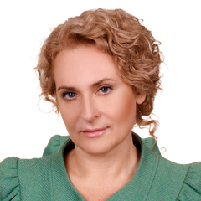
Заместитель Руководителя Аппарата Правительства
Ольга Владимировна Кривонос
Родилась 18 ноября 1968 года в Земетчино Пензенской области.
В 1993 году окончила Рязанский медицинский институт имени академика И.П.Павлова, в 2003 году – Российскую медицинскую академию последипломного образования.
В 1986–1997 годах проходила обучение в Рязанском медицинском институте имени академика И.П.Павлова, интернатуре и клинической ординатуре по неврологии Пензенского государственного института усовершенствования врачей.
В 1997–1999 годах – ассистент кафедры неврологии Пензенского государственного института усовершенствования врачей.
В 1999–2003 годах – аспирант кафедры неврологии Российской медицинской академии последипломного образования.
В 2003–2008 годах – заведующая неврологическим отделением, заместитель главного врача по медицинской части клинической больницы №6 имени А.И.Бурназяна Федерального медико-биологического агентства.
В 2008–2012 годах – помощник Министра, директор Департамента организации медицинской профилактики, медицинской помощи и развития здравоохранения Министерства здравоохранения и социального развития Российской Федерации.
В 2012–2013 годах – заместитель начальника Управления Президента Российской Федерации.
В 2013–2018 годах – директор Департамента по экспертно-аналитической и контрольной деятельности за расходами федерального бюджета в области здравоохранения, образования, культуры, кинематографии и средствами Федерального фонда обязательного медицинского страхования Российской Федерации Счётной палаты Российской Федерации.
В 2018–2019 годах – руководитель Секретариата Заместителя Председателя Правительства Российской Федерации Голиковой Т.А.
С 2019 года – заместитель Руководителя Аппарата Правительства Российской Федерации.
Доктор медицинских наук. Заслуженный врач Российской Федерации.

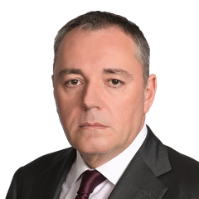
Заместитель Руководителя Аппарата Правительства
Денис Владимирович Молчанов
Родился 22 мая 1968 года в Ташкенте, Республика Узбекистан.
В 1992 году окончил Московский государственный университет имени М.В.Ломоносова.
Доктор исторических наук.
В 1986–1988 годах – служба в Вооружённых силах СССР.
В 1991–1992 годах – стажер, корреспондент отдела образования Редакции газеты «Комсомольская правда» (г.Москва).
В 1992–1996 годах – спецкорреспондент отдела расследований, редактор отдела по международным проблемам редакции «Литературной газеты» (г.Москва)
В 1996–1998 годах – помощник Руководителя Администрации Президента Российской Федерации.
В 1998–1999 годах – начальник Управления Президента Российской Федерации по связям с общественностью.
В 1999–2001 годах – начальник Управления Президента Российской Федерации по связям с общественностью и культуре.
В 2001–2004 годах – первый заместитель Министра культуры Российской Федерации.
В 2004–2004 годах – начальник Департамента правительственной информации Аппарата Правительства Российской Федерации.
В 2004–2008 годах – директор Департамента массовых коммуникаций, культуры и образования Правительства Российской Федерации.
В 2008–2012 годах – директор Департамента культуры и образования Правительства Российской Федерации (с 03.02.2010 – Департамента культуры Правительства Российской Федерации).
В 2012–2015 годах – заместитель Руководителя Аппарата Правительства Российской Федерации.
В 2016 году – заместитель Руководителя Аппарата Государственной Думы Федерального Собрания Российской Федерации – начальник Управления по связям с общественностью и взаимодействию со СМИ Государственной Думы Федерального Собрания Российской Федерации.
В 2017 году – профессор МГУ имени М.В.Ломоносова.
В 2017–2020 годах – заместитель генерального директора по взаимодействию с органами государственной власти АО «Первый канал».
В 2020–2024 годах – директор Департамента культуры, спорта, туризма и национальной политики Правительства Российской Федерации.
17 мая 2024 года назначен заместителем Руководителя Аппарата Правительства Российской Федерации.

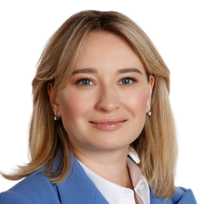
Руководитель протокола Председателя Правительства – заместитель Руководителя Аппарата Правительства
Наталья Александровна Савина
Родилась 21 августа 1985 года в Москве.
В 2007 году окончила Российский университет кооперации, в 2021 году прошла профессиональную переподготовку в РАНХиГС при Президенте Российской Федерации.
В 2007 году работала специалистом по контролю и вводу данных отдела по работе с клиентами ООО «Анкор Персонал» (Москва).
В 2007–2008 годах – специалист по контролю и вводу данных ООО «Гудиер Раша» (Москва).
В 2008–2010 годах – ассистент департамента представительства компании «Ю-Эф-Джи Кэпитал Партнерс Лимитед» (Москва).
В 2010–2020 годах – консультант отдела обработки и учёта отдельных видов документов Административного управления, консультант отдела обеспечения деятельности руководства ФНС России, начальник организационного отдела Административно-контрольного управления Федеральной налоговой службы.
22 января 2020 года назначена руководителем протокола Председателя Правительства Российской Федерации – заместителем Руководителя Аппарата Правительства Российской Федерации.

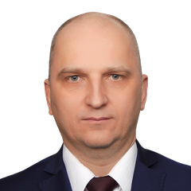
Руководитель аппарата коллегии Военно-промышленной комиссии – заместитель Руководителя Аппарата Правительства
Богдан Васильевич Стёжка
Дата рождения
29.06.1977

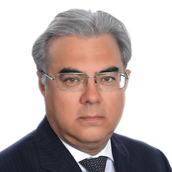
Заместитель Руководителя Аппарата Правительства
Эльмир Тагирович Тагиров
Родился 17 октября 1970 года в Казани.
В 1993 году окончил Московский государственный институт международных отношений МИД России.
В 1993–1994 годах работал атташе, третьим секретарём Департамента Министерства иностранных дел Российской Федерации.
В 1994–1999 годах – третий секретарь, второй секретарь Посольства России в Султанате Оман (Маскат).
В 1999–2002 годах – второй секретарь, первый секретарь Генерального секретариата Министерства иностранных дел Российской Федерации.
В 2002–2008 годах – первый секретарь, советник, старший советник Посольства России в США (Вашингтон).
В 2008–2012 годах – заместитель директора Департамента международного сотрудничества Правительства Российской Федерации.
В 2012–2020 годах – директор Департамента международного сотрудничества Правительства Российской Федерации.
22 января 2020 года назначен заместителем Руководителя Аппарата Правительства Российской Федерации.

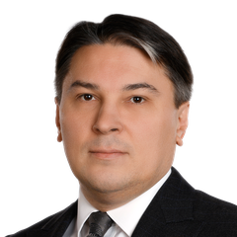
Заместитель Руководителя Аппарата Правительства
Илья Вячеславович Трунин
Родился 29 марта 1976 года в Рязани.
В 1998 году окончил Финансовую академию при Правительстве Российской Федерации, в 2018 году прошёл профессиональную переподготовку в РАНХиГС при Президенте Российской Федерации.
С 1995 по 2006 год работал младшим научным сотрудником лаборатории государственных финансов, младшим научным сотрудником научного направления макроэкономики, научным сотрудником научного направления макроэкономики и финансов, заведующим лабораторией проблем фискального федерализма и субнациональных финансов научного направления «Макроэкономика и финансы» Института экономических проблем переходного периода (с 21.04.1999 – Фонд «Институт экономики переходного период»).
С 2006 по 2020 год – директор Департамента налоговой и таможенно-тарифной политики, заместитель Министра финансов Российской Федерации.
22 января 2020 года назначен заместителем Руководителя Аппарата Правительства Российской Федерации.
Кандидат экономических наук.

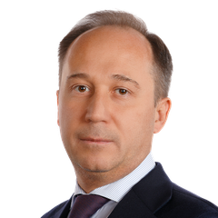
Заместитель Руководителя Аппарата Правительства
Алексей Константинович Уваров
Родился 17 февраля 1975 года в городе Дзержинске Нижегородской области.
В 1997 году окончил Нижегородский государственный технический университет, в 2001 году – Академию налоговой полиции ФСНП России, в 2003 и 2018 годах прошёл профессиональную переподготовку в РАНХиГС при Президенте Российской Федерации.
В 2004 – 2008 годах – начальник отдела, заместитель начальника Управления, начальник Управления имущества организаций коммерческого сектора Федерального агентства по управлению федеральным имуществом.
В 2008 – 2012 годах – заместитель директора Департамента имущественных отношений, директор Департамента имущественных отношений Министерства экономического развития Российской Федерации.
В 2012 – 2018 годах – директор Департамента промышленности и инфраструктуры Правительства Российской Федерации.
В 2018 – 2020 годах – заместитель Руководителя Аппарата Правительства Российской Федерации.
22 января 2020 года вновь назначен на должность заместителя Руководителя Аппарата Правительства Российской Федерации.

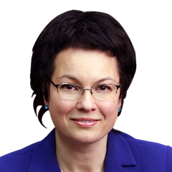
Заместитель Руководителя Аппарата Правительства
Ольга Николаевна Чепурина
Родилась 28 июля 1973 года в Москве.
В 1997 году окончила МГУ имени М.В.Ломоносова, в 2000 году – Российскую экономическую академию имени Г.В.Плеханова.
В 1990–1992 годах работала оператором факультета вычислительной математики и кибернетики МГУ имени М.В.Ломоносова.
В 1991–1997 годах – слушатель дневного подготовительного отделения, студентка МГУ имени М.В.Ломоносова.
В 1997–2000 годах – начальник управления федеральных программ Некоммерческой организации «Ассоциация консалтинговых фирм».
В 2000–2001 годах – главный государственный налоговый инспектор отдела анализа и методологии применения упрощённых систем налогообложения Межрегиональной инспекции МНС России по контролю за налогообложением малого бизнеса и сферы услуг.
В 2001–2005 годах – заместитель начальника отдела, начальник отдела работы с территориальными органами, начальник отдела методологии технологических процессов Управления по модернизации налоговых органов МНС России (с 2004 года – ФНС России).
В 2005–2011 годах – заместитель начальника, начальник Управления системного проектирования кадастра объектов недвижимости Роснедвижимости, с 2009 — заместитель начальника Управления мониторинга деятельности, заместитель начальника Управления мониторинга и повышения качества государственных услуг Росреестра.
В 2011–2020 годах – заместитель начальника Управления по работе с налогоплательщиками, заместитель начальника Управления информационных технологий, заместитель начальника Управления стандартов и международного сотрудничества, заместитель начальника Управления регистрации и учета налогоплательщиков, начальник Управления обеспечения контроля оборота товаров, начальник Управления интерактивных сервисов ФНС России.
22 января 2020 года назначена на должность заместителя Руководителя Аппарата Правительства Российской Федерации.

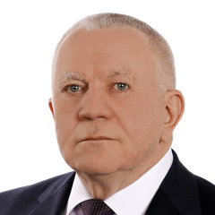
Заместитель Руководителя Аппарата Правительства
Игорь Викторович Шевченко
Родился 1 ноября 1958 года в городе Владимир-Волынский Волынской области.
В 1979 году окончил Военный институт.
В 1975–2003 годах служил в Вооруженных Силах СССР, Российской Федерации.
В 2003–2004 годах – заместитель руководителя Департамента кадровой политики Министерства Российской Федерации по налогам и сборам.
В 2004–2006 годах – начальник Контрольно-правового управления Федерального агентства кадастра объектов недвижимости.
В 2007–2010 годах – заместитель генерального директора по безопасности, заместитель генерального директора по организационным вопросам ОАО «Особые экономические зоны» (Москва).
В 2010–2020 годах – начальник Управления кадров Федеральной налоговой службы.
22 января 2020 года назначен заместителем Руководителя Аппарата Правительства Российской Федерации.

Пресс-секретарь Председателя Правительства
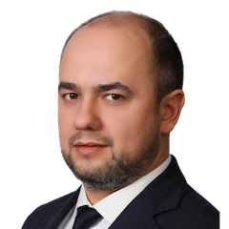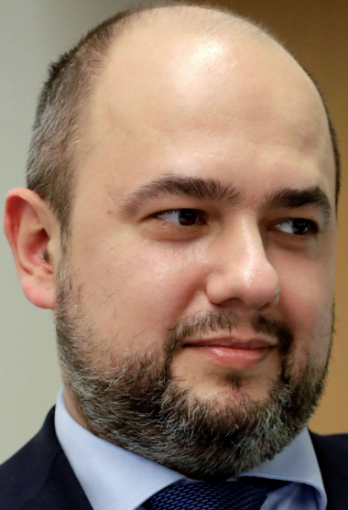
Пресс-секретарь Председателя Правительства – директор департамента пресс-службы и референтуры Правительства
Борис Вадимович Беляков
Родился 7 августа 1987 г. .
В 2011 г. окончил факультет управления Института экономики, управления и права Российского государственного гуманитарного университета.
С апреля 2010 г. по январь работал в Федеральной налоговой службе РФ. Был начальником отдела взаимодействия со СМИ Управления по работе с налогоплательщиками, с 2017 г. - заместителем начальника управления интерактивных сервисов ФНС России.
С 2018 г. был советником руководителя ФНС Михаила Мишустина. Курировал вопросы освещения работы налоговых органов в СМИ, организации и обеспечения взаимодействия руководства ФНС с прессой.
22 января 2020 г. назначен директором Департамента пресс-службы (с 15 июня 2020 г. - пресс-службы и референтуры) Аппарата правительства РФ - пресс-секретарем председателя правительства РФ Михаила Мишустина.

Подразделения Аппарата Правительства

Секретариат Председателя Правительства Российской Федерации М.В.Мишустина
Руководитель - Андрей Владиславович Кротов

Секретариат Первого заместителя Председателя Правительства Российской Федерации Д.В.Мантурова
Руководитель - Ян Станиславович Голованов

Секретариат Заместителя Председателя Правительства - Руководителя Аппарата Правительства Российской Федерации Д.Ю.Григоренко
Руководитель - Николай Николаевич Решетников

Секретариат Заместителя Председателя Правительства Российской Федерации Т.А.Голиковой
Руководитель - Елена Анатольевна Рожкова

Секретариат Заместителя Председателя Правительства Российской Федерации А.В.Новака
Руководитель - Дмитрий Леонидович Капник

Секретариат Заместителя Председателя Правительства Российской Федерации А.Л.Оверчука
Руководитель - Павел Валерьевич Ливадный

Секретариат Заместителя Председателя Правительства Российской Федерации Д.Н.Патрушева
Руководитель - Николай Витальевич Кругликов

Секретариат Заместителя Председателя Правительства Российской Федерации В.Г.Савельева
Руководитель - Анатолий Викторович Самолетов

Секретариат Заместителя Председателя Правительства Российской Федерации - полномочного представителя Президента Российской Федерации в Дальневосточном федеральном округе Ю.П.Трутнева
Руководитель - Игорь Анатольевич Задворнов

Секретариат Заместителя Председателя Правительства Российской Федерации М.Ш.Хуснуллина
Руководитель - Ильнур Ильсурович Дияров

Секретариат Заместителя Председателя Правительства Российской Федерации Д.Н.Чернышенко
Руководитель - Виталий Владимирович Шеменев

Аппарат коллегии Военно-промышленной комиссии Российской Федерации
Руководитель - Богдан Васильевич Стёжка

Департамент документационного обеспечения Правительства Российской Федерации
Директор - Инна Анатольевна Мирошникова

Департамент здравоохранения Правительства Российской Федерации
Директор - Игорь Николаевич Каграманян

Департамент информационных технологий Правительства Российской Федерации
Директор - Евгений Викторович Комар

Департамент кадров Правительства Российской Федерации
Директор - Александр Игоревич Вишняков

Департамент контроля Правительства Российской Федерации
Директор - Юлия Леонидовна Майданская

Департамент культуры, спорта, туризма и национальной политики Правительства Российской Федерации
Директор - Карина Викторовна Щербак

Департамент по обеспечению деятельности административных органов Правительства Российской Федерации
Директор - Александр Сергеевич Беседа

Департамент обеспечения регуляторной политики Правительства Российской Федерации
Директор - Андрей Алексеевич Спиридонов

Департамент оборонно-промышленного комплекса Правительства Российской Федерации
Директор - Николай Фёдорович Архипов

Департамент обеспечения деятельности Правительства Российской Федерации
Директор - Сергей Андреевич Адамчук

Департамент правового обеспечения Правительства Российской Федерации
Директор - Евгения Викторовна Боженова

Департамент пресс-службы и референтуры Правительства Российской Федерации
Директор - Борис Вадимович Беляков

Департамент природных ресурсов, земельных отношений и агропромышленного комплекса Правительства Российской Федерации
Директор - Елена Леонидовна Ковалёва

Департамент проектной деятельности Правительства Российской Федерации
Директор - Юлия Германовна Левитская

Департамент промышленности Правительства Российской Федерации
Директор - Ильмир Рифович Набиев

Департамент просвещения, высшего образования и науки Правительства Российской Федерации
Директор - Татьяна Юрьевна Синюгина

Департамент протокольного обеспечения Правительства Российской Федерации
Директор - Александр Викторович Валяев

Департамент развития международного сотрудничества Правительства Российской Федерации
Директор - Виктор Игоревич Кузнецов

Департамент регионального развития Правительства Российской Федерации
Директор - Вадим Викторович Васильев

Департамент сопровождения законопроектной деятельности и нормативно-правового регулирования Правительства Российской Федерации
Директор - Павел Владимирович Степанов

Департамент социального развития Правительства Российской Федерации
--

Департамент строительства Правительства Российской Федерации
Директор - Светлана Владимировна Иванова

Департамент транспорта Правительства Российской Федерации
Директор - Анатолий Анатольевич Мещеряков

Департамент формирования государственного оборонного заказа Правительства Российской Федерации
Директор - Борис Михайлович Наконечный

Департамент экономического развития и финансов Правительства Российской Федерации
Директор - Василий Борисович Толоко

Департамент энергетики Правительства Российской Федерации
Директор - Павел Анатольевич Ливинский

Сводно-аналитический департамент Правительства Российской Федерации
Директор - Александр Сергеевич Буряк

Управление развития приоритетных территорий Правительства Российской Федерации
Начальник - Владислав Васильевич Половинка

Управление экспертизы и планирования Правительства Российской Федерации
Начальник - Евгений Владимирович Асауленко

